Всероссийская акция социальных проектов
«Я – гражданин России».
Номинация «Социальные проблемы».

Проект
«Народные тропы»

Авторы проекта:
учащиеся 5Б класса
МБОУ СОШ №4
Г.Полярные Зори.

Консультант:
Петухова Ирина Валентиновна,
учитель математики и классный
руководитель 5Б класса.
ул.Партизан Заполярья. д.3, кв. 70
ip-pz@yandex.ru

г.Полярные Зори
2012 г.
Информация о проекте и участниках проекта.

Нас много, 27. Мы стараемся быть дружными. В этом году ходили в поход,
Ездили в Апатиты к животным: страусам, оленям и лошадям.

Проводим много мероприятий, на которых всегда присутствуют наши родители.
Учащиеся класса занимаются в спортивных секциях: лыжи, горные лыжи, флорбол, теннис. Но где бы мы не были, всегда всплывает вопрос о правилах дорожного движения. Мы говорим о них при движении в поход, при проведении мероприятия «Посвящение в пятиклассники», где вместе с родителями приходилось перемещаться по улицам города, на классном часе.
Стараемся сами переходить улицу только в разрешённых правилами местах, особенно по нашим городским улицам. У нас много пешеходных переходов, но мы обратили внимание, что есть давно протоптанные тропы, на которых нет чёрных и белых полос. Нас заинтересовал вопрос: почему люди ходят по ним, а не по «зебрам»?
Город наш красивый, готовится к 40-летию пуска первого блока КАЭС. В нём всё должно быть прекрасно. Поэтому мы решили написать проект по данной теме и принять участие в акции «Я – гражданин России».
Актуальность данной проблемы.
Подтверждая, что человеческая жизнь является высшей ценностью, приходится осознать, что причины сложившейся ситуации на дорогах во многом объясняются низкой культурой, недисциплинированностью пешеходов и водителей. Пешеходы – одна из самых уязвимых категорий участников дорожного движения. По сравнению с водителями, они физически не защищены, и дорожно-транспортные происшествия с их участием зачастую становятся трагедией – как правило, пешеход получает тяжелые травмы, в том числе несовместимые с жизнью. Нередко виновником ДТП становится сам пешеход.
Из материалов СМИ:
Согласно материалам общественной организации «Движение без опасности», по статистике только за девять месяцев 2012 года в 43 385 ДТП с пострадавшими пешеходами на дорогах страны погибли 5 323 человека и было ранено 40 412. На пешеходных переходах произошло 11 258 ДТП, в которых погибло 727 человек и пострадало 11 437.
«Цифры говорят сами за себя, проблема существует, и нужно приложить максимум усилий для ее решения, - отметил заместитель начальника управления правового регулирования и пропаганды безопасности дорожного движения ГУОБДД МВД России полковник полиции Владимир Шевченко. - В связи с этим было принято решение провести в ближайшее время масштабную социальную кампанию, главная цель которой - убедить пешеходов, что очень важно переходить проезжую часть только в разрешенных местах и по пешеходному переходу, что игнорирование правил может повлечь тяжкие последствия».
С 20 октября по 1 декабря 2012 года на территории Российской Федерации при поддержке Российского союза автостраховщиков (РСА) и общественной организации «Движение без опасности», проходила масштабная социальная кампания «Пешеход, на переход!».
Мурманская область также присоединилась к данному мероприятию. За девять месяцев на территории области из 639 ДТП с пострадавшими. 192 - это дорожные происшествия с участием пешеходов, из которых 46 - по вине самих пешеходов. В ноябре, в городе Апатиты водитель "Жигулей" сбил пешехода, который шел по нерегулируемому переходу. В Мурманске под колеса автомобиля попала женщина - она переходила дорогу в неположенном месте.
Чаще всего ДТП по вине пешехода случаются из-за того, что люди переходят проезжую часть в неположенном месте и вне пешеходного перехода.
В рамках профилактических рейдов с начала текущего года инспекторами ДПС выявлено более 22 тысяч недобросовестных пешеходов.
Пешеходы полагают, что ПДД на них не распространяются, и надеются на то, что машины их в любом случае пропустят, притормозят.
Они не ощущают, что рискуют жизнью каждый раз, когда они переходят дорогу в неположенном месте.
В нашем городе есть регулируемые, нерегулируемые пешеходные переходы и «народные» тропы.

Регулируемые пешеходные переходы -

характеризуются наличием на них двухсекционных пешеходных светофоров с транспортными светофорами, работающими взаимосвязано. На регулируемых пешеходных переходах при включении разрешающего сигнала светофора водитель должен дать возможность пешеходам закончить переход проезжей части данного направления

Нерегулируемые пешеходные переходы –

самые простые и дешёвые. На таких переходах водители автомобилей и других транспортных средств обязаны уступить дорогу пешеходам. В России такие переходы обозначаются знаками 5.19 «Пешеходный переход».

На нерегулируемых пешеходных переходах пешеходы могут выходить на проезжую часть после того, как оценят расстояние до

приближающихся транспортных средств, их скорость и убедятся, что переход будет для них безопасен.

«Народные тропы».

При пересечении проезжей части вне пешеходного перехода пешеходы, кроме того, не должны создавать помех для движения транспортных средств и выходить из-за стоящего транспортного средства или иного препятствия, ограничивающего обзорность, не убедившись в отсутствии приближающихся транспортных средств.
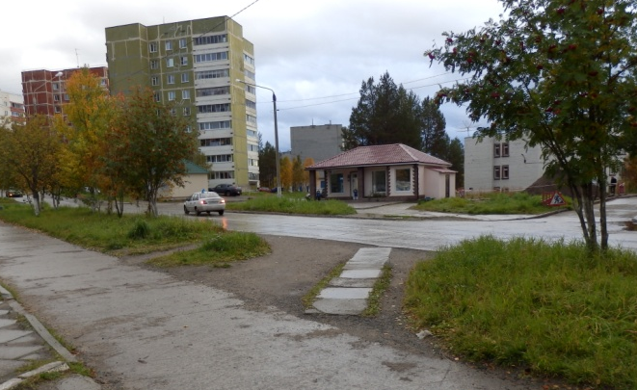

Отсутствие или неправильное применение дорожных знаков не позволяет водителю своевременно сориентироваться в дорожной ситуации, а пешеходу - правильно выбрать место для перехода дороги, что ведет к трагедии.
Почему жители нашего города не доходят до пешеходных переходов? Вот это мы и постараемся выяснить.

Цель проекта:
Формирование культурного, дисциплинированного безопасного поведения при соблюдении правил перехода городских дорог.
Задачи:
- выяснить: почему жители нашего города не доходят до пешеходных переходов;
- расширить представления младших школьников об окружающей дорожной среде и правилах дорожного поведения.
- развивать способность практически применять полученные знания в дорожно-транспортной среде.
- воспитывать дисциплинированность и сознательное выполнение Правил дорожного движения, культуру поведения в дорожно-транспортном процессе.
- активизировать работу по пропаганде правил дорожного движения и безопасного образа жизни среди жителей города.

Разработка и реализация проекта.

1 этап – подготовительный, исследовательский.

- Обсуждение темы пешеходных переходов в городе.
- Изучение законодательной базы, касающейся данной проблемы.
- Опрос взрослого и школьного населения по правилам перехода через дорогу.
- Создание инициативной группы, обсуждение плана участия в Акции.

2 этап – основной, реализация проекта (сентябрь-декабрь 2012-13 учебный года).
- Рейды по пешеходным переходам.
- Мероприятия по пропаганде правильного перехода городских дорог.

Распределение обязанностей между учащимися класса.
Группа | Мероприятия | Ответственные
1. Художественно-оформительская. | Фотографирование пешеходных переходов в городе.  Выпуск газеты по теме «Пешеходные переходы».  Изготовление инструкций по правилам перехода через дорогу. | Таранникова Екатерина  Хитров Игорь  Родионов Владислав  Косарева Анастасия  Андрейчук Екатерина
2. Аналитическая.  Волонтёрская. | Опрос учащихся по соблюдению правил перехода дорог.  Опрос родителей по соблюдению правил перехода дорог.  Выступление с презентацией в начальной школе.  Выход в начальную школу с загадками по правилам дорожного движения.  Рейд на «народные тропы». | Осташова Арина  Боровкова Нина  Янковская Анастасия  Немировская Наталья  Никитин Захар  Яковлев Виктор  Карлов даниил
4. Техническая. | Создание презентации для лекторской группы. | Никитин Захар  Яковлев Виктор

Ребята организовались в группы. В списках не все обучающиеся, но посильный вклад внёс почти каждый.

Ресурсы и их источники.
Наименование | Единица измерения | Количество | Стоимость в рублях
 |  |  | За единицу | Всего
Бумага А4 | лист | 70 | 2,5 | 175
Файлы | штука | 20 | 2 | 40
Папка | штука | 1 | 16 | 16
Ватман | лист | 1 | 20 | 20
Катридж  чёрный  цветной | чернила/лист  чернила/лист | На 40 листов  На 6 листов | 2  38 | 40  162
календари | штука | 4 | 15 | 60
блокноты | штука | 4 | 20 | 80

Участники проекта благодарят всех за оказанную помощь: администрацию МБОУ СОШ №4 и своих родителей за оказанную материальную помощь.

Ожидаемые результаты
Предполагается, что в результате реализации проекта:
- улучшатся знания школьников по основам правил дорожного движения и безопасного перехода пешеходов через дорогу.
- популяризация безопасного перехода через дрогу среди школьников, их родителей, местного населения.
- расширение сферы деятельности членов школьного сообщества, освоение ими новых видов деятельности (проведение занятий по ПДД, организация дежурства, разработка инструкций, обращения к представителям ГИБДД и др.). Уровень организации пешеходных переходов улучшится. Красивому городу – красивые переходы!!!
Мы предполагаем, что все это в целом будет способствовать предупреждению дорожно-транспортного травматизма, что поможет снизить количество дорожно-транспортных происшествий.

Промежуточные итоги.
1. Сделали снимки пешеходных переходов и «народных троп» по улицам Ломоносова, Сивко, Строителей и проспекте Нивский.

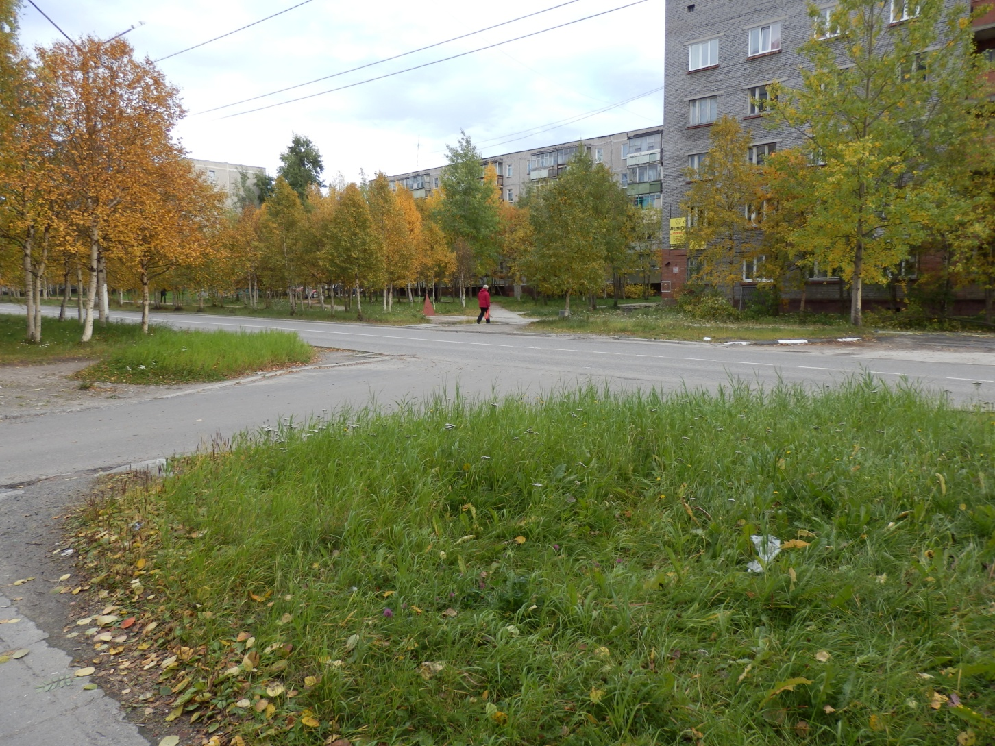

Уважаемая тётя,
Ну, куда же Вы идёте?
Тут до ”зебры” путь недолог,
Здесь всего-то метров сорок!

2. Все вместе мы изучили появление «зебры» на наших улицах. Откуда взялась эта любимая «зебра». Уже тогда будущему другу пешеходов сулили успешное будущее. Тем не менее, полосатая разметка родилась не в нашей стране. Пешеходная «зебра» появилась осенью 1953 года, в Германии. Почему именно так? Оказалось, что такое контрастное сочетание белых и асфальтовых («черных») полос действует на человеческий глаз довольно заметно. Проще говоря, такая разметка воспринимается нашим организмом как раздражитель, свидетельствует о предстоящей опасности. Даже дисциплинированные и законопослушные немцы раньше периодически нарушали правила. С применением такой разметки ситуация в Германии пошла на поправку. Уже после удачного эксперимента европейцев и в других странах стали повсеместно использовать полосатую разметку.
В Советском Союзе «зебра» появилась лишь в шестидесятых годах прошлого века. В те времена был принят закон об использовании одновременно с разметкой и дорожные знаки, обозначающие пешеходный переход.
Дорожные службы со всего мира отметили, что изобретение стало очень полезным. В то же время «зебра» не требует ухода. Проще говоря, новая разметка сэкономила сотни тысяч денежных единиц каждой стране, которая согласилась использовать такую дорожную разметку. Даже в самых маленьких и удаленных городках и селах вы можете встретить привычную «зебру».
В настоящее время полосатая разметка не теряет своей актуальности. Каждый пешеход знает, что в данном месте он может смело переходить дорогу.

Обязанности пешеходов
4.3. Пешеходы должны пересекать проезжую часть по пешеходным переходам, а при их отсутствии — на перекрестках по линии тротуаров или обочин. При отсутствии в зоне видимости перехода или перекрестка разрешается переходить дорогу под прямым углом к краю проезжей части на участках без разделительной полосы и ограждений там, где она хорошо просматривается в обе стороны.
4.4. В местах, где движение регулируется, пешеходы должны руководствоваться сигналами регулировщика или пешеходного светофора, а при его отсутствии — транспортного светофора.
4.5. На нерегулируемых пешеходных переходах пешеходы могут выходить на проезжую часть после того, как оценят расстояние до приближающихся транспортных средств, их скорость и убедятся, что переход будет для них безопасен. При пересечении проезжей части вне пешеходного перехода пешеходы, кроме того, не должны создавать помех для движения транспортных средств и выходить из-за стоящего транспортного средства или иного препятствия, ограничивающего обзорность, не убедившись в отсутствии приближающихся транспортных средств.
3. Вышли на улицу. Обратились с просьбой к взрослому населению перейти улицу по пешеходному переходу. Вот некоторые из них, которым мы сказали «спасибо».

Но, в основном, все говорили: «Тороплюсь», «Некогда» и шли по нерегулируемому перекрёстку, хотя данный переход находится в зоне видимости.

Самые распространенные причины, по которым пешеходы нарушают правила:
1. Пешеход очень спешит и поэтому хочет перейти дорогу по кратчайшему пути. Именно спешка является причинами очень многих дорожно-транспортных происшествий
2. Пешеход не знает правил и переходит там, где маневр ему кажется более удобным и безопасным.

4. Мы провели анкету среди родителей, учащихся старшей и начальной школы и среди наших одноклассников. Задали вопрос: Как часто переходите дорогу по пешеходному переходу?
Вот что получилось:

Проведя опрос участников дорожного движения, выведена общая оценка мнений, которая показала, что чаще всего пешеходы не доходят до пешеходного перехода по следующим причинам: лень, нежелание тратить время и силы, чтобы дойти до перехода. При этом собственно удалённость перехода особой роли не играет – всё, что не напрямую, уже далеко.
Больше половины опрошенных (57%) оценили уровень организации пешеходных переходов в родном городе как средний.

5. С информацией о пешеходных переходах в нашем городе и презентацией по теме: «Пешеходные переходы», мы пошли к учащимся начальной школы: 1А,Б, 3Б, 4Б классов. После рассказа, беседы по правилам перехода через дорогу, мы загадывали загадки про пешеходный переход, «зебру», светофор. Самые активные получили призы.
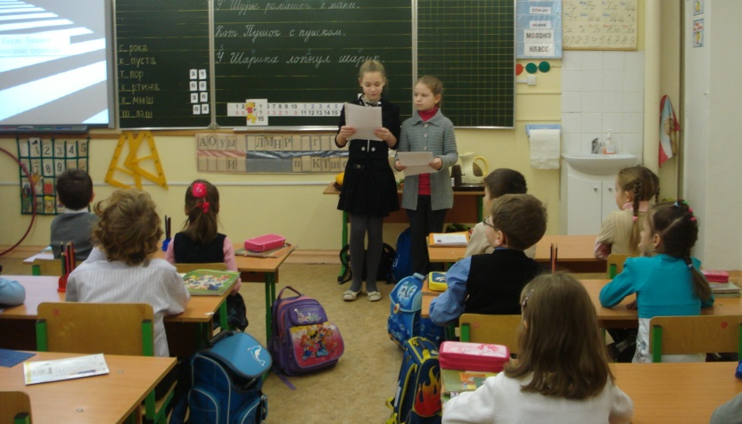

На прощание подарили инструкцию по правилам перехода через дорогу.

Инструкция – уровень сложности: Несложно!

1 шаг________________________________________________________________
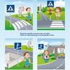

Самое главное правило ПДД: переходить дорогу можно только в тех местах, где есть пешеходные переходы.
Все переходы обозначены дорожными знаками “Пешеходный переход”. Соответственно, наземные пешеходные переходы обозначаются разметкой полотна дороги “зеброй

2 шаг________________________________________________________________
Два пешеходных перехода в городе оборудованы светофорами. Ни для кого не секрет, что означают цвета светофоров: красный

свет – стоп!, желтый – подождите, зеленый – проходите! Не переходите дорогу перед движущейся машиной, даже если для вас горит зеленый свет, а машина не прекратила движение.

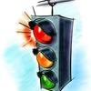

3 шаг________________________________________________________________

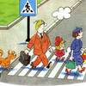
Если возникла необходимость перейти улицу не оборудованную пешеходным переходом, то обязательно нужно посмотреть сначала налево, а потом направо, и убедиться в отсутствии движущихся транспортных средств. Улицу с высоким интенсивным движением переходить, не пользуясь любым из видов пешеходных переходов, запрещается! Переходить дорогу нужно в тех местах, где она хорошо просматривается с двух сторон. Если справа или слева есть крутой поворот дороги или подъем из-за которого не видно дорожного полотна, то в таком месте велика вероятность не увидеть едущий автомобиль.

4 шаг________________________________________________________________

Не стоит торопиться переходить дорогу перед медленно едущей машиной. При этом можно не увидеть за ней машину, идущую с большей скоростью. При переходе дороги помните, что скорость пешехода в несколько раз меньше скорости автомобиля на трассе. Не всегда легко оценить скорость машины издалека или в темное время суток.
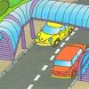 Будьте бдительны при переходе дороги!
Не нарушайте правил дорожного движения!

6. Выпустили газету, посвящённую правилам перехода через городские
дороги, повесили её в вестибюле школы.

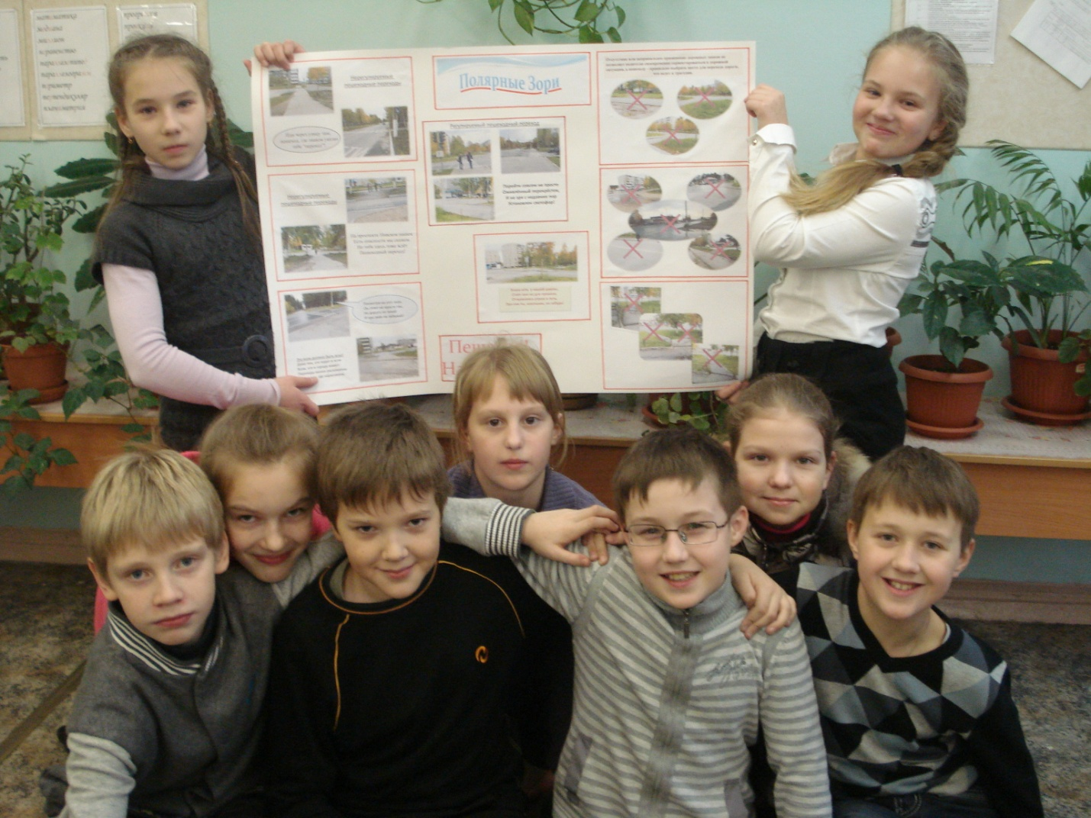

7. Подготовили материал для публикации с призывом «Пешеход, на переход!» в газетах «Энергия» и «Городское время». Предложили ввести в наши переходы синий, красный и жёлтый цвета.

Оценка успешности проекта и дальнейшее его развитие.
Мы довольны результатом своей работы. В ходе её мы много узнали о правилах перехода через дорогу, познакомились с правилами движения через дорогу в других странах. Нам был приятен приём классных руководителей и учеников начальной школы. Мы наблюдали неравнодушных старшеклассников, которые рассматривали нашу газету. Наши родители не остались в стороне, помогли нам с городскими газетами. Надеемся, что газету прочитает большинство населения и администрация города, и их заинтересует вопрос о пешеходных переходах. Очень хочется, чтобы не только город был красив, но и жители были культурно образованными и дисциплинированными.

